製剤別比較表（案）
 | 後 発 品 |  |  |  | 標準製剤
会 社 名 | 辰巳化学株式会社
商 品 名 | 日本薬局方 カルベジロール錠  カルベジロール錠１０ｍｇ「ＴＣＫ」 |  |  |  | 日本薬局方 カルベジロール錠  アーチスト錠１０ｍｇ
薬 価 | １７．００ 円 ／１錠 |  |  |  | ４６．１０ 円 ／１錠
成 分 名 | カルベジロール
規 格 | １錠中カルベジロール（日局）１０ｍｇ
薬効分類名 | ２１４・血圧降下剤
効能又は効果 | ○本態性高血圧症（軽症～中等症）  ○腎実質性高血圧症  ○狭心症  ○次の状態で，アンジオテンシン変換酵素阻害薬，利尿薬，ジギタリス製剤等の基礎治療を受けている患者  虚血性心疾患又は拡張型心筋症に基づく慢性心不全  ○頻脈性心房細動
用法及び用量 | ○本態性高血圧症（軽症～中等症）、腎実質性高血圧症  カルベジロールとして、通常、成人１回１０～２０ｍｇを１日１回経口投与する。なお、年齢、症状により適宜増減する。  ○狭心症  カルベジロールとして、通常、成人１回２０ｍｇを１日１回経口投与する。なお、年齢、症状により適宜増減する。  ○虚血性心疾患又は拡張型心筋症に基づく慢性心不全  カルベジロールとして、通常、成人１回１．２５ｍｇ、１日２回食後経口投与から開始する。１回１．２５ｍｇ、１日２回の用量に忍容性がある場合には、１週間以上の間隔で忍容性をみながら段階的に増量し、忍容性がない場合は減量する。用量の増減は必ず段階的に行い、１回投与量は１．２５ｍｇ、２．５ｍｇ、５ｍｇ又は１０ｍｇのいずれかとし、いずれの用量においても、１日２回食後経口投与とする。通常、維持量として１回２．５～１０ｍｇを１日２回食後経口投与する。  なお、年齢、症状により、開始用量はさらに低用量としてもよい。また、患者の本剤に対する反応性により、維持量は適宜増減する。  ○頻脈性心房細動  カルベジロールとして、通常、成人１回５ｍｇを１日１回経口投与から開始し、効果が不十分な場合には１０ｍｇを１日１回、２０ｍｇを１日１回へ段階的に増量する。なお、年齢、症状により適宜増減するが、最大投与量は２０ｍｇを１日１回までとする。
添 加 物 | 乳糖水和物、トウモロコシデンプン、ヒドロキシプロピルセルロース、クロスカルメロースＮａ、二酸化ケイ素、ステアリン酸Ｍｇ、ヒプロメロース、マクロゴール、酸化チタン、三二酸化鉄、カルナウバロウ |  |  |  | 乳糖水和物、トウモロコシデンプン、低置換度ヒドロキシプロピルセルロース、ポリビニルアルコール（部分けん化物）、軽質無水ケイ酸、ステアリン酸マグネシウム、ヒプロメロース、酸化チタン、タルク、プロピレングリコール、ジメチルポリシロキサン、二酸化ケイ素、黄色三二酸化鉄、カルナウバロウ
製品の性状 | 黄色・フィルムコーティング錠 |  |  |  | 黄色・フィルムコーティング錠（割線入）
製品の性状 | 直径(mm) | 厚さ(mm) | 重量(mg) | 識別コード | 直径(mm) | 厚さ(mm) | 重量(mg) | 識別コード
製品の性状 | 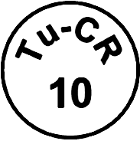  6.8 | 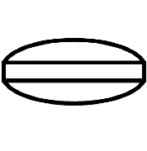  3.6 |   117 |  | 8.1 | 3.3 | 154
品質再評価 | 再評価結果公示後に公的溶出試験規格を設定して承認取得 |  |  |  | 品質再評価 ステップ５
標準製剤との同等性 | 血漿中濃度（健康成人男子、絶食単回経口投与）  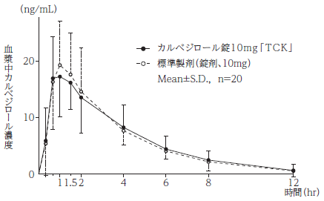  .
備 考
担当者・連絡先
2019.10※

